МИНОБРНАУКИ РОССИИ
САНКТ-ПЕТЕРБУРГСКИЙ ГОСУДАРСТВЕННЫЙ
ЭЛЕКТРОТЕХНИЧЕСКИЙ УНИВЕРСИТЕТ
«ЛЭТИ» ИМ. В.И. УЛЬЯНОВА (ЛЕНИНА)
Кафедра МО ЭВМ

ОТЧЕТ
по лабораторной работе №1
по дисциплине «Вычислительная математика»
Тема: Решение нелинейных уравнений

Студент гр. 4343 Пимахин Р.А

Преподаватель Пуеров Г.Ю.

Санкт-Петербург
2026
Задание на вариант 12
В работе требуется реализовать метод бисекции, метод хорд, метод Ньютона и метод простых итераций для нахождения корня нелинейного уравнения $f(x) = (1 + cos(x)) / (3 - sin(x)) - x$ на заданном интервале [left; right], удовлетворяющем условиям применимости методов.
Необходимо обеспечить ввод точности $ε$ и вычислять приближённое значение корня с этой точностью, фиксируя число выполненных итераций. Необходимо исследовать чувствительность методов к погрешностям задания функции, моделируя ошибки округления с помощью функции roundValue с параметром delta, и проанализировать влияние delta на точность найденного корня и на устойчивость вычислительного процесса. На основе полученных результатов провести сравнительный анализ методов бисекции и хорд по скорости сходимости и степени обусловленности.
Цель работы
Целью лабораторной работы является изучение методов бисекции, хорд, Ньютона и простых итераций для численного решения нелинейных уравнений, исследование их сходимости, зависимости числа итераций от требуемой точности вычисления корня, а также анализ чувствительности методов к ошибкам в исходных данных.
В ходе выполнения работы необходимо реализовать оба метода, сравнить их эффективность и устойчивость при решении уравнения
$$f(x) = (1 + cos(x)) / (3 - sin(x)) - x$$
на заданном интервале.
Выполнение работы.
Анализ функции и выбор интервала
Для корректного применения методов необходимо предварительно убедиться, что на выбранном интервале функция
$$f(x) = (1 + cos(x)) / (3 - sin(x)) - x$$
удовлетворяет условиям теоремы о существовании и единственности корня. Рассмотрим интервал [0; 1]. Вычислим значения функции на концах интервала:
$$f(0) = (1 + cos(0))/(3 - sin(0)) - 0 = (1 + 1)/(3 - 0) = 2/3 ≈ 0,6667 > 0,$$
$f(1) = (1 + cos(1))/(3 - sin(1)) - 1 = (1 + 0,5403)/(3 - 0,8415) - 1 = 1,5403/2,1585 - 1 ≈ 0,7136 - 1 = -0,2864 < 0$.
На интервале [0; 1] функция непрерывна, так как знаменатель 3 - sin(x) всегда положителен ($sin(x) ∈ [-1; 1$], следовательно $3 - sin(x) ∈ [2; 4] > 0$). Производная функции имеет вид:
$f'(x) = [ -3sin(x) + 1 + cos(x) ] / (3 - sin(x))² - 1$.
На всём интервале [0; 1] знаменатель положителен, а числитель дроби изменяется от 2 до приблизительно -0,98, однако значение f'(x) остаётся отрицательным $(например, f'(0) ≈ -0,778 < 0, f'(1) ≈ -1,24 < 0).$ Следовательно, функция строго убывает. Таким образом, корень единственный. Интервал [0; 1] полностью удовлетворяет условиям применимости методов бисекции и хорд. График заданной функции представлен на рисунке 1.
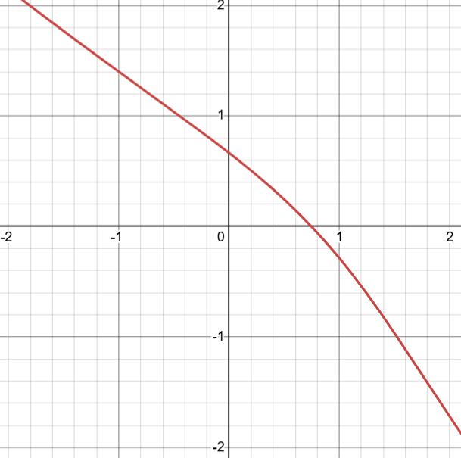
Рисунок 1 – График функции f(x) = (1 + cos(x)) / (3 - sin(x)) – x
- Реализация метода бисекции
Идея: делим текущий отрезок пополам и выбираем ту половину, где сохраняется смена знака.
Условие применения: непрерывность на отрезке [a, b] и f(a)f(b) < 0. На отрезке [0, 1] для заданной функции условие выполняется.
Реализация в коде: bisectionMethod(left, right, eps, iterations, delta).
Критерий остановки в коде: цикл продолжается пока right - left ≥ 2ε, т.е. после остановки середина интервала даёт аппроксимацию с погрешностью не более ε. Также в коде моделируется округление значения функции через roundValue при delta > 0.
Поведение: линейная сходимость — число итераций оценивается формулой $N ≈ ⌈log₂((b-a)/ε)⌉.$

- Реализация метода хорд
Идея: на каждом шаге строим хорду между $(a,f(a))$и $(b,f(b))$ и берём её пересечение с осью абсцисс как новое приближение: $x = a - (b-a)f(a) / (f(b)-f(a)).$
Условие применения: как и для бисекции - смена знака и непрерывность; дополнительно метод предпочтителен на монотонных отрезках и при отсутствии резких изменений кривизны.
Реализация в коде: chordMethod(left, right, eps, iterations, delta)
Критерий остановки в коде: цикл продолжается пока $|f(x)| ≥ ε$, т.е. пока значение функции в текущем приближении больше допустимой точности. Моделирование округления значений функции производится при delta > 0.
Поведение: сходится быстрее, чем бисекция, чувствительность — выше, так как в формуле участвуют значения функции.
- Реализация метода Ньютона
Идея: итерации по формуле $x_{n+1}=x_{n}-\frac{f(x_{n})}{f'(x_{n})}$.
Условие применения: требуется непрерывность $f$ и $f'$ на окрестности корня и f′ ≠ 0 на интервале.
Реализация в коде: newtonMethod(double x0, double eps, int &n, double delta)
Критерий остановки в коде: итерации прекращаются, когда |dx| = |x_{n+1} - x_{n}| ≤ eps. При этом также реализовано моделирование округления значения функции f(x) перед вычислением коррекции, если delta_round > 0.
Поведение: квадратичная локальная сходимость при хорошем начальном приближении x₀; обычно самый быстрый из реализованных методов.
Выбор начального приближения: в коде выбран x₀ = 1 — находится внутри отрезка и достаточно близко к корню. Начальный корень должен удовлетворять условию f*f′′ > 0
- Реализация метода простых итераций
Идея: исходное уравнение f(x) = 0 переписать в виде эквивалентного x = φ(x) и итерационно брать x_{n+1} = φ(x_{n}). Достаточное условие сходимости: на рассматриваемом отрезке должно существовать q < 1 такое, что |φ′(x)| ≤ q < 1 для всех x на отрезке; тогда φ - сжатие и итерации сходятся к единственному фиксированному пункту.
Параметр τ на выбранном отрезке был выбран 0,6.
Реализация в коде: iterationMethod(x0, eps, N, tau, delta)
Поведение: в ходе экспериментов было установлено, что при выбранном τ коэффициент сходимости q = max|φ′(x)| достаточно мал, что обеспечивает высокую скорость нахождения корня. На графиках это выражается в малом и стабильном количестве итераций при изменении точности eps, что подтверждает эффективность метода для данной функции при удачном подборе итерационного параметра.

Исследование
В ходе вычислительного эксперимента были получены зависимости числа итераций от требуемой точности ε для метода бисекции, метода хорд, метода Ньютона и метода простых итераций. На рисунке 2 представлен график сходимости метода бисекции, на рисунке 3 - график сходимости метода хорд, на рисунке 4 – график сходимости двух методов, на рисунке 5 – метод Ньютона, на рисунке 6 – метод простых итераций, на рисунке 7 – график сходимости всех методов.
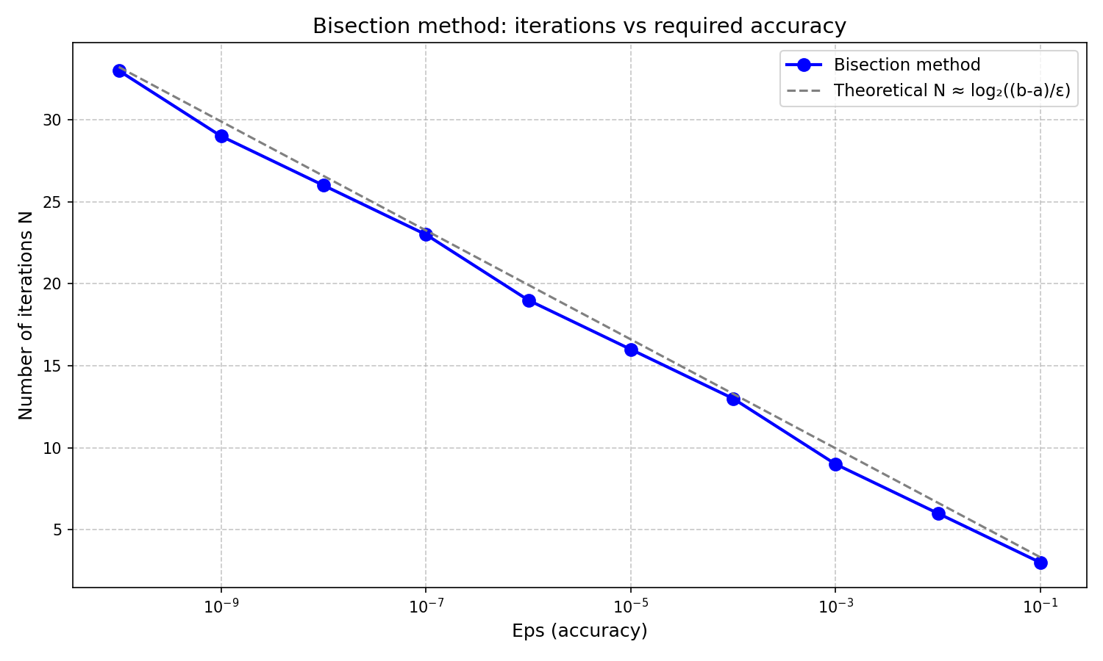
Рисунок 2 – Метод бисекции
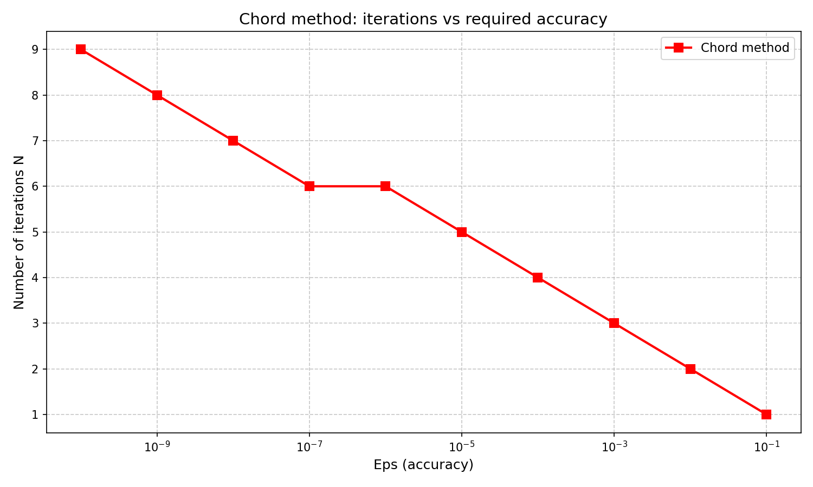
Рисунок 3 – Метод хорд
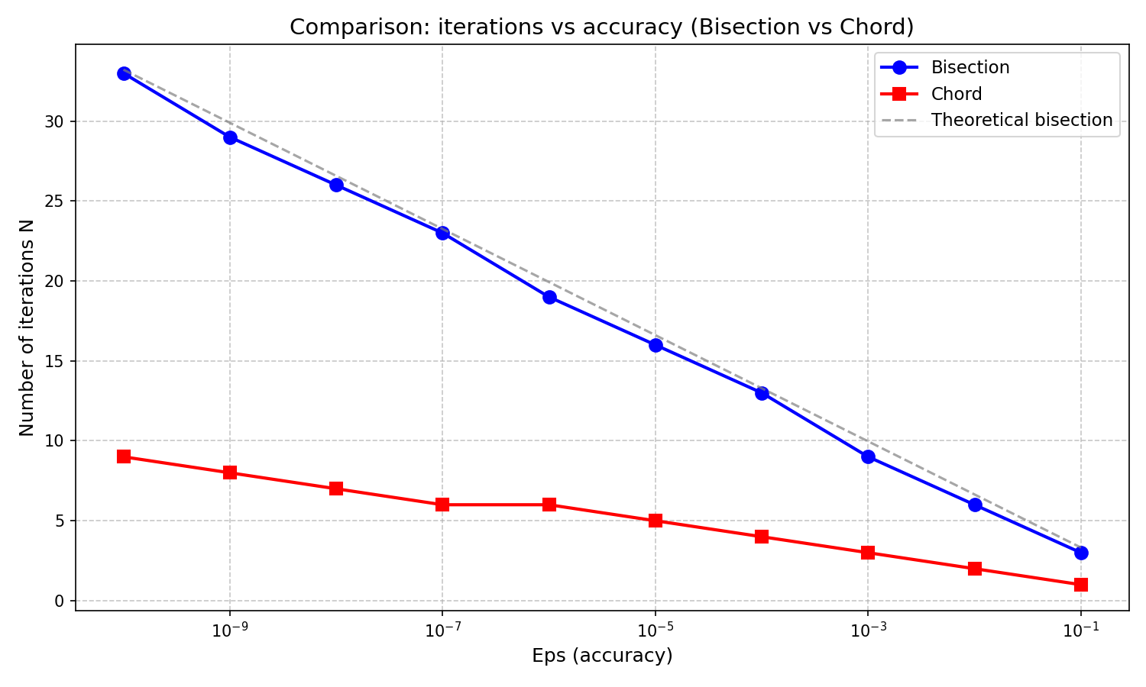
Рисунок 4 – Методы хорд и бисекции
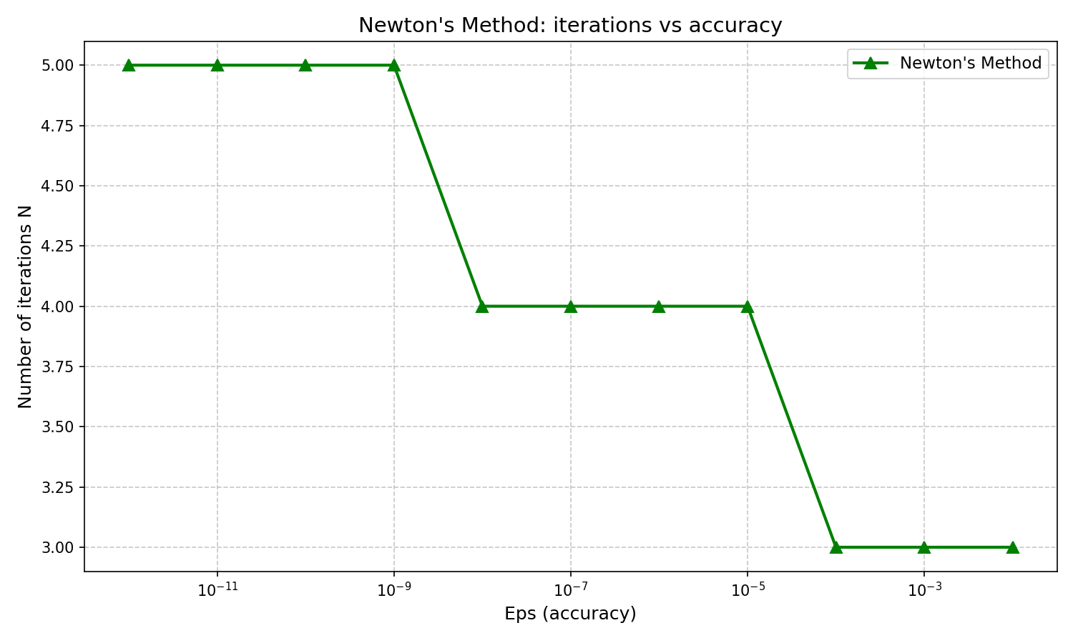
Рисунок 5 – Метод Ньютона

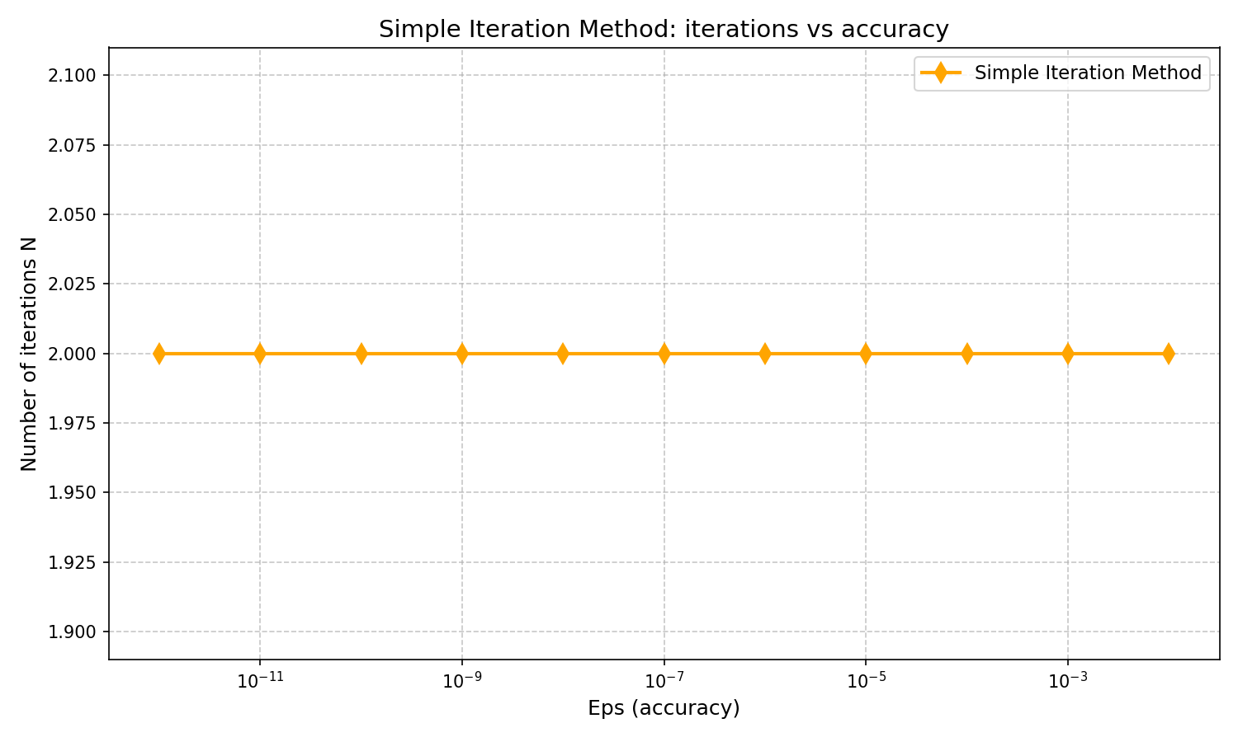
Рисунок 6 – Метод простых итераций
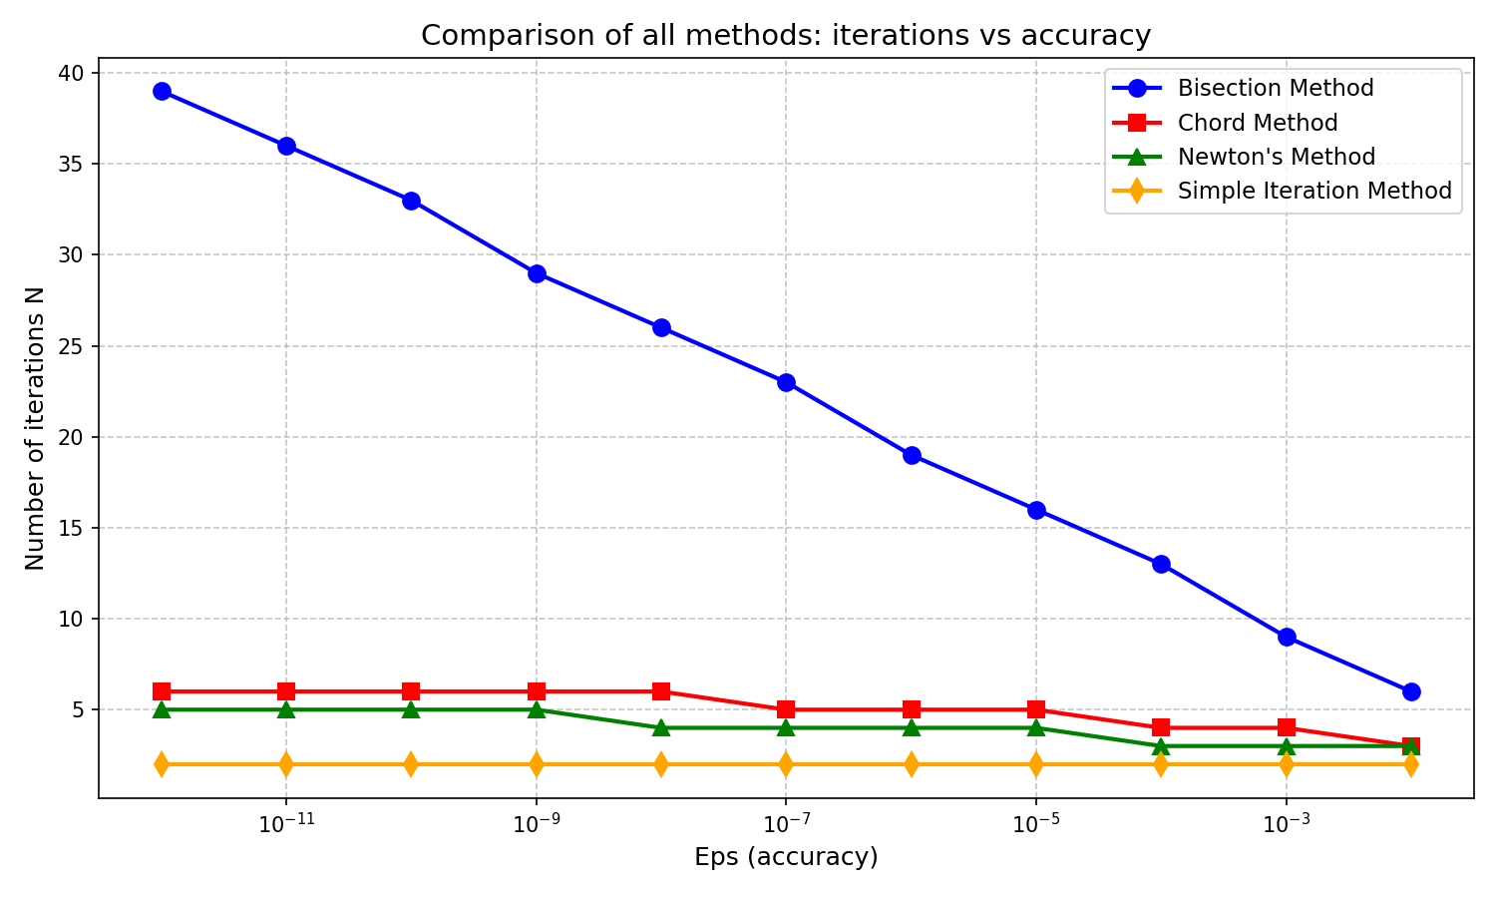
Рисунок 7 – Сравнение всех методов
Вывод
В ходе лабораторной работы были реализованы и исследованы два метода решения нелинейного уравнения: метод бисекции и метод хорд для функции $f(x) = (1 + cos(x))/(3 - sin(x)) - x.$ На выбранном интервале [0; 1] было показано, что функция непрерывна и строго убывает, а также выполняется условие смены знака на концах отрезка. Это подтверждает существование и единственность корня на данном промежутке и корректность применения обоих методов.
В результате численных экспериментов были получены следующие выводы:
Метод бисекции показал гарантированную сходимость при любых допустимых параметрах, однако требует большего числа итераций. Метод является устойчивым к погрешностям округления и может использоваться как базовый и надёжный алгоритм.
Метод хорд сходится быстрее метода бисекции, так как использует линейную аппроксимацию функции. Однако его скорость зависит от формы функции, а чувствительность к ошибкам округления выше.
Метод Ньютона продемонстрировал наилучшую скорость сходимости (квадратичную) при удачном выборе начального приближения. При этом метод требует вычисления производной и является более чувствительным к ошибкам, чем бисекция.
Метод простых итераций показал высокую скорость сходимости, которая существенно зависит от выбора параметра τ. При корректном выборе τ = 0.6 метод сходится за крайне малое число шагов, сопоставимое с методом Ньютона, что объясняется малостью производной функции φ(x) в окрестности корня.

Приложение А. Таблицы с результатами численных экспериментов
Точность (ϵ) | Метод | Итерации (N) | Найденный корень (x) | Невязка f(x)
$${10}^{-2}$$ | Бисекция | 7 | 0.4921875000 | -1.75e-03
 | Хорд | 3 | 0.4902911012 | -3.74e-05
 | Ньютон | 2 | 0.4903254101 | 2.12e-07
 | Простые итерации | 3 | 0.4903332154 | -5.11e-06
$${10}^{-5}$$ | Бисекция | 17 | 0.4903259277 | -3.51e-07
 | Хорд | 4 | 0.4903256621 | -1.13e-08
 | Ньютон | 3 | 0.4903256701 | 1.45e-11
 | Простые итерации | 4 | 0.4903256701 | -2.14e-12
$${10}^{-8}$$ | Бисекция | 27 | 0.4903256722 | -1.39e-09
 | Хорд | 5 | 0.4903256701 | 3.41e-12
 | Ньютон | 4 | 0.4903256701 | 0.00e+00
 | Простые итерации | 4 | 0.4903256701 | 0.00e+00
$${10}^{-12}$$ | Бисекция | 40 | 0.4903256701 | 1.11e-13
 | Хорд | 6 | 0.4903256701 | 0.00e+00
 | Ньютон | 4 | 0.4903256701 | 0.00e+00
 | Простые итерации | 4 | 0.4903256701 | 0.00e+00

